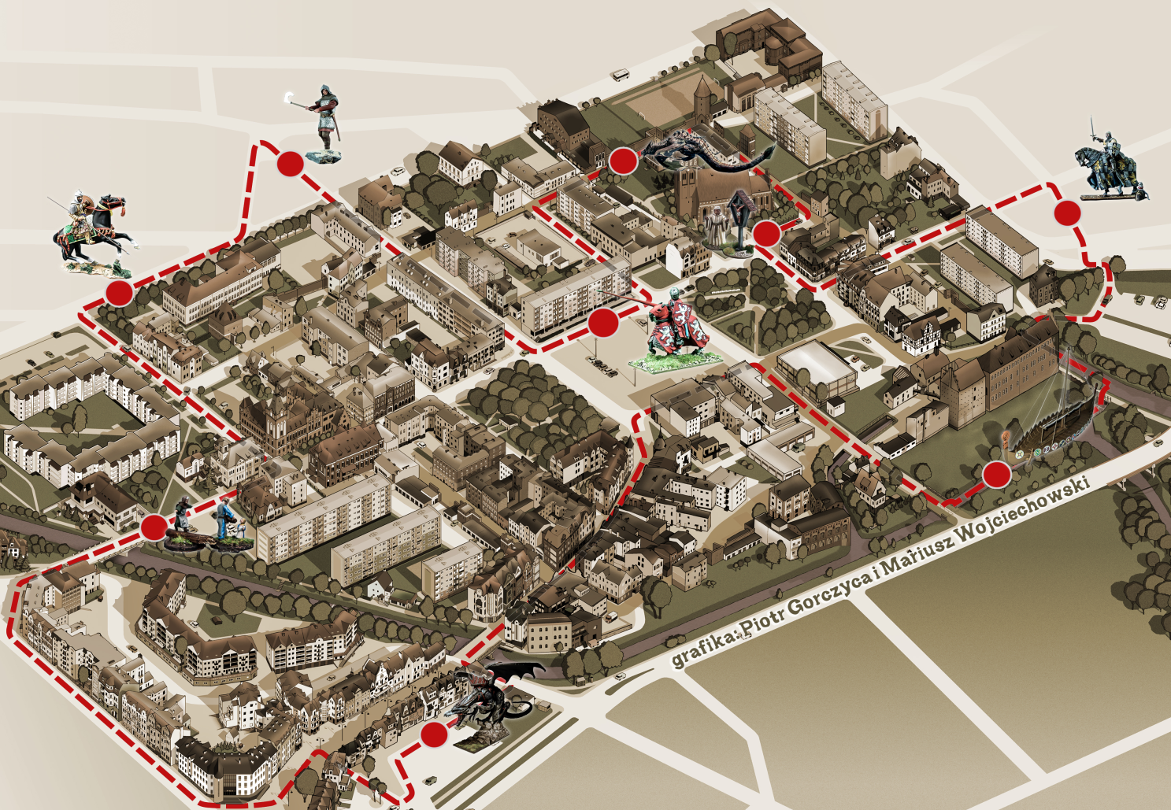
realizowana w ramach programu rewitalizacji społecznej pn.”Rewitalizacja Społeczna Lęborka” realizowanego w ramach projektu systemowego „Rewitalizacja Społeczna” współfinansowanego ze środków Unii Europejskiej w ramach Europejskiego Funduszu Społecznego.
Lider Programu – Miejski Ośrodek Pomocy Społecznej w Lęborku ul. Łokietka 13 Partner – Stowarzyszenie na Rzecz Przeciwdziałania Przemocy „Szansa” w Lęborku ul. Łokietka 13
www.rewitalizacja.lebork.pl

Program Rewitalizacji Społecznej współfinansowany ze środków Unii Europejskiej w ramach Europejskiego Funduszu Społecznego

"Odkryjmy Lębork, odkryjmy siebie"
Uformujcie drużynę – razem stawcie czoła zadaniom – poznajcie tajemnice miasta i odkryjcie własne możliwości – wspólnie osiągnijcie cel – zdobądźcie fantastyczne nagrody!
Gra terenowa polega na współzawodnictwie konkurujących ze sobą drużyn, które staną przed nietypowymi zadaniami i których członkowie będą musieli działać wspólnie, aby osiągnąć cel i wyprzedzić innych. Podróżując poprzez czas i przestrzeń i odkrywając tajemnice Lęborka uczestnicy zabawy będą musieli wykazać się spostrzegawczością, wiedzą, umiejętnością kojarzenia faktów, zręcznością, a przede wszystkim – umiejętnością współdziałania. Tylko wspólne pokonywanie kolejnych zadań i odkrywanie Lęborka – jego topografii, historii i tajemnic – zbliży ich do celu. Właściwe wykorzystanie indywidualnych umiejętności i talentów pomoże zapewnić zwycięstwo.
Czy Twoja drużyna stawi czoła wyzwaniu?

GDZIE: okolice Starego Miasta (średniowieczne obwarowania) i Park Chrobrego
KIEDY: PROLOG - 23 maja 2014 r. (piątek) 18.00 – 20.00 Muzeum w Lęborku
ROZWINIĘCIE - 24 maja 2014 r. (sobota) 12.00 – 19.00
- START od 12.00 do 14.00 – przy Kościele pw. św. Jakuba Apostoła
- ZAKOŃCZENIE CZĘŚCI KONKURSOWEJ – godzina 19.00 – wspólnie przygotowany, interaktywny wieczorny posiłek przy ognisku na „Starym Basenie” w Parku Chrobrego
EPILOG - 25 maja 2014 r. (niedziela) 10.00 - wspólne śniadanie na trawie, niespodzianki, podsumowanie gry, uroczyste wręczenie nagród i zakończenie
ZGŁOSZENIA: do 16 maja zapisy przyjmowane są w BIURZE REKRUTACJI w Miejskim Ośrodku Pomocy Społecznej w Lęborku ul. Łokietka 13 od godziny 14.00 do 16.00
do 16 maja 2014 r. w Muzeum – w godzinach otwarcia Muzeum
do 17 maja 2014 r. w czasie NOCY MUZEUM w godzinach od 20.00 do 23.00 w Muzeum w Lęborku
Formularze zgłoszeniowe są dostępne w Muzeum w Lęborku i na www.lbh.rycerze.net
Drużyna może liczyć od 3 do 5 osób, w wieku od 6 lat. Uczestnikiem gry terenowej mogą być osoby zamieszkujące obszary od I do XI uwzględnione w Lokalnym Programie Rewitalizacji Miasta Lęborka.
Program Rewitalizacji Społecznej współfinansowany ze środków Unii Europejskiej w ramach Europejskiego Funduszu Społecznego

